Лабораторная работа №2

Дискреционное разграничение прав в Linux. Основные атрибуты

Белов Максим Сергеевич, НПИбд-01-21

Содержание

# 1 Цель работы

Получение практических навыков работы в консоли с атрибутами файлов, закрепление теоретических основ дискреционного разграничения доступа в современных системах с открытым кодом на базе ОС Linux

# 2 Задание

1. В установленной при выполнении предыдущей лабораторной работы операционной системе создайте учётную запись пользователя guest (использую учётную запись администратора): useradd guest
2. Задайте пароль для пользователя guest (использую учётную запись администратора): passwd guest
3. Войдите в систему от имени пользователя guest.
4. Определите директорию, в которой вы находитесь, командой pwd. Сравните её с приглашением командной строки. Определите, является ли она вашей домашней директорией? Если нет, зайдите в домашнюю директорию.
5. Уточните имя вашего пользователя командой whoami.
6. Уточните имя вашего пользователя, его группу, а также группы, куда входит пользователь, командой id. Выведенные значения uid, gid и др. запомните. Сравните вывод id с выводом команды groups.
7. Сравните полученную информацию об имени пользователя с данными, выводимыми в приглашении командной строки.
8. Просмотрите файл /etc/passwd командой cat /etc/passwd Найдите в нём свою учётную запись. Определите uid пользователя. Определите gid пользователя. Сравните найденные значения с полученными в предыдущих пунктах. Замечание: в случае, когда вывод команды не умещается на одном экране монитора, используйте прокрутку вверх–вниз (удерживая клавишу shift, нажимайте page up и page down) либо программу grep в качестве фильтра для вывода только строк, содержащих определённые буквенные сочетания: cat /etc/passwd | grep guest
9. Определите существующие в системе директории командой ls -l /home/ Удалось ли вам получить список поддиректорий директории /home? Какие права установлены на директориях?
10. Проверьте, какие расширенные атрибуты установлены на поддиректориях, находящихся в директории /home, командой: lsattr /home Удалось ли вам увидеть расширенные атрибуты директории? Удалось ли вам увидеть расширенные атрибуты директорий других пользователей?
11. Создайте в домашней директории поддиректорию dir1 командой mkdir dir1 Определите командами ls -l и lsattr, какие права доступа и расширенные атрибуты были выставлены на директорию dir1.
12. Снимите с директории dir1 все атрибуты командой chmod 000 dir1 и проверьте с её помощью правильность выполнения команды ls -l
13. Попытайтесь создать в директории dir1 файл file1 командой echo “test” > /home/guest/dir1/file1 Объясните, почему вы получили отказ в выполнении операции по созданию файла? Оцените, как сообщение об ошибке отразилось на создании файла? Проверьте командой ls -l /home/guest/dir1 действительно ли файл file1 не находится внутри директории dir1
14. Заполните таблицу «Установленные права и разрешённые действия»
15. На основании заполненной таблицы определите те или иные минимально необходимые права для выполнения операций внутри директории dir1

# 3 Выполнение лабораторной работы

1. Создадим пользователя guest, войдем в систему от его имени, определим директорию, в которой мы находимся с помощью **pwd**. Убедившись, что мы находимся в домашней директории, уточним имя нашего пользователя, а также его группу, uid и gid.

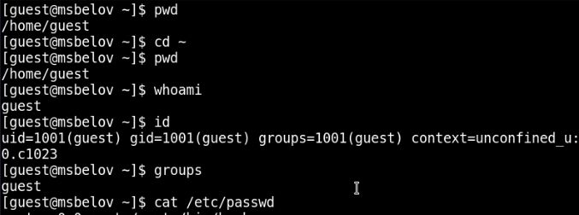

Рис. 1: Пользователь guest

1. Просмотрим файл /etc/passwd и найдем в нем нашего пользователя guest. Определим существующие в системе директории. Для обоих директорий установлены права 700. Создадим в домашнем каталоге подкаталог dir1. Для этого подкаталога определим права - 755. Затем, снимем с директории dir1 все атрибуты и попытаемся создать там файл - получаем ошибку доступа.

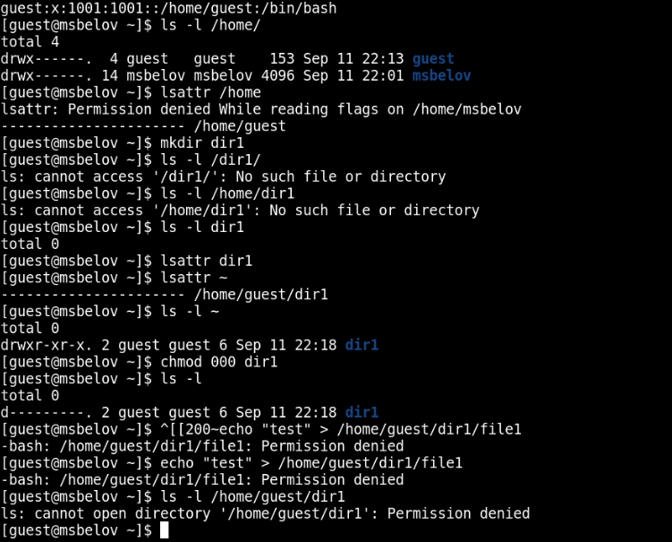

Рис. 2: Права каталога

1. Заполним таблицу «Установленные права и разрешённые действия»:

| Права директории | Права файла | Создание файла | Удаление файла | Запись в файл | Чтение файла | Смена директории | Просмотр файлов в директории | Переименование файла | Смена атрибутов файла |
| --- | --- | --- | --- | --- | --- | --- | --- | --- | --- |
|  |  | touch | rm | echo | cat | cd | ls | mv | chmod |
| 0 | 0 | - | - | - | - | - | - | - | - |
| 0 | 100 | - | - | - | - | - | - | - | - |
| 0 | 200 | - | - | - | - | - | - | - | - |
| 0 | 300 | - | - | - | - | - | - | - | - |
| 0 | 400 | - | - | - | - | - | - | - | - |
| 0 | 500 | - | - | - | - | - | - | - | - |
| 0 | 600 | - | - | - | - | - | - | - | - |
| 0 | 700 | - | - | - | - | - | - | - | - |
| 100 | 0 | - | - | - | - | + | - | - | + |
| 100 | 100 | - | - | - | - | + | - | - | + |
| 100 | 200 | - | - | + | - | + | - | - | + |
| 100 | 300 | - | - | + | - | + | - | - | + |
| 100 | 400 | - | - | + | + | + | - | - | + |
| 100 | 500 | - | - | + | + | + | - | - | + |
| 100 | 600 | - | - | + | + | + | - | - | + |
| 100 | 700 | - | - | + | + | + | - | - | + |
| 200 | 0 | - | - | - | - | - | - | - | - |
| 200 | 100 | - | - | - | - | - | - | - | - |
| 200 | 200 | - | - | - | - | - | - | - | - |
| 200 | 300 | - | - | - | - | - | - | - | - |
| 200 | 400 | - | - | - | - | - | - | - | - |
| 200 | 500 | - | - | - | - | - | - | - | - |
| 200 | 600 | - | - | - | - | - | - | - | - |
| 200 | 700 | - | - | - | - | - | - | - | - |
| 300 | 0 | + | + | - | - | + | - | + | + |
| 300 | 100 | + | + | - | - | + | - | + | + |
| 300 | 200 | + | + | + | - | + | - | + | + |
| 300 | 300 | + | + | + | - | + | - | + | + |
| 300 | 400 | + | + | + | + | + | - | + | + |
| 300 | 500 | + | + | + | + | + | - | + | + |
| 300 | 600 | + | + | + | + | + | - | + | + |
| 300 | 700 | + | + | + | + | + | - | + | + |
| 400 | 0 | - | - | - | - | - | + | - | - |
| 400 | 100 | - | - | - | - | - | + | - | - |
| 400 | 200 | - | - | - | - | - | + | - | - |
| 400 | 300 | - | - | - | - | - | + | - | - |
| 400 | 400 | - | - | - | - | - | + | - | - |
| 400 | 500 | - | - | - | - | - | + | - | - |
| 400 | 600 | - | - | - | - | - | + | - | - |
| 400 | 700 | - | - | - | - | - | + | - | - |
| 500 | 0 | - | - | - | + | + | + | - | + |
| 500 | 100 | - | - | - | + | + | + | - | + |
| 500 | 200 | - | - | + | + | + | + | - | + |
| 500 | 300 | - | - | + | + | + | + | - | + |
| 500 | 400 | - | - | + | + | + | + | - | + |
| 500 | 500 | - | - | + | + | + | + | - | + |
| 500 | 600 | - | - | + | + | + | + | - | + |
| 500 | 700 | - | - | + | + | + | + | - | + |
| 600 | 0 | - | - | - | - | - | + | - | - |
| 600 | 100 | - | - | - | - | - | + | - | - |
| 600 | 200 | - | - | - | - | - | + | - | - |
| 600 | 300 | - | - | - | - | - | + | - | - |
| 600 | 400 | - | - | - | - | - | + | - | - |
| 600 | 500 | - | - | - | - | - | + | - | - |
| 600 | 600 | - | - | - | - | - | + | - | - |
| 600 | 700 | - | - | - | - | - | + | - | - |
| 700 | 0 | + | + | + | - | + | + | + | + |
| 700 | 100 | + | + | + | - | + | + | + | + |
| 700 | 200 | + | + | + | - | + | + | + | + |
| 700 | 300 | + | + | + | - | + | + | + | + |
| 700 | 400 | + | + | + | + | + | + | + | + |
| 700 | 500 | + | + | + | + | + | + | + | + |
| 700 | 600 | + | + | + | + | + | + | + | + |
| 700 | 700 | + | + | + | + | + | + | + | + |

1. Заполним таблицу “Минимальные права для совершения операций”

| Операция | Минимальные права на директорию | Минимальные права на файл |
| --- | --- | --- |
| Создание файла | 300 | 0 |
| Удаление файла | 300 | 0 |
| Чтение файла | 100 | 400 |
| Запись в файл | 100 | 200 |
| Переименование файла | 300 | 0 |
| Создание поддиректории | 300 | 0 |
| Удаление поддиректории | 300 | 0 |

# 4 Вывод

В ходе работы я получил практические навыки работы в консоли с атрибутами файлов, закрепление теоретических основ дискреционного разграничения доступа в современных системах с открытым кодом на базе ОС Linux.